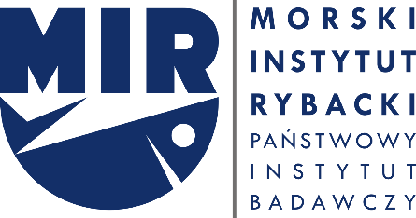
Gdynia, dnia 19.10.2020 r.

Nr postępowania: PN/31/FZP/NM/2020

INFORMACJA Z OTWARCIA OFERT

Działając na podstawie przepisów art. 86 ust. 5 ustawy z dnia 29 stycznia 2004 roku Prawo zamówień publicznych Zamawiający – Morski Instytut Rybacki - Państwowy Instytut Badawczy w Gdyni przekazuje informacje z otwarcia ofert w postępowaniu o udzielenie zamówienia publicznego na: dostawę odczynników i drobnego sprzętu laboratoryjnego:
- Kwota, jaką Zamawiający zamierza przeznaczyć na sfinansowanie zamówienia: 33 000 zł brutto, w tym:
        - dla zadania 1 – 5 600 zł brutto,
        - dla zadania 2 – 1 700 zł brutto,
        - dla zadania 3 – 270 zł brutto,
        - dla zadania 4 – 5 300 zł brutto,
        - dla zadania 5 – 930 zł brutto,
        - dla zadania 6 – 1 000 zł brutto.
        - dla zadania 7 – 5 700 zł brutto.
        - dla zadania 8 – 11 500 zł brutto.
        - dla zadania 9 – 1 000 zł brutto.

- Warunki płatności, okres gwarancji i termin wykonania umowy: zgodnie z SIWZ.
- Złożone oferty:
Oferta 1 – Phenomenex Ltd. Deutschland Zeppelinstrasse 5 63741 Aschaffenburg
Zadanie 8 – 13 702,20 zł brutto
Oferta 2 – ANCHEM Plus, ul. Bora Komorowskiego 56, 03-982 Warszawa
Zadanie 8 – 11 685,00 zł brutto
Oferta 3 – Prospecta sp. z o.o., ul. Barbórki 8, 04-511 Warszawa
Zadanie 7 – 3 493,20 zł brutto
Oferta 4 - Przedsiębiorstwo Handlowe VINC Andrzej Jurkiewicz ul. Nowodworcowa 11/1 81-581 Gdynia
Zadanie 1 – 5 815,44 zł,
Zadanie 2 – 2 583,00 zł,
Zadanie 3 – 233,70 zł,
Zadanie 4 – 2 728,14 zł,
Zadanie 5 - 1 076,25 zł,
Zadanie 6 – 1 405,20 zł,
Zadanie 9 - -1 217,70 zł

Sekretarz Komisji

